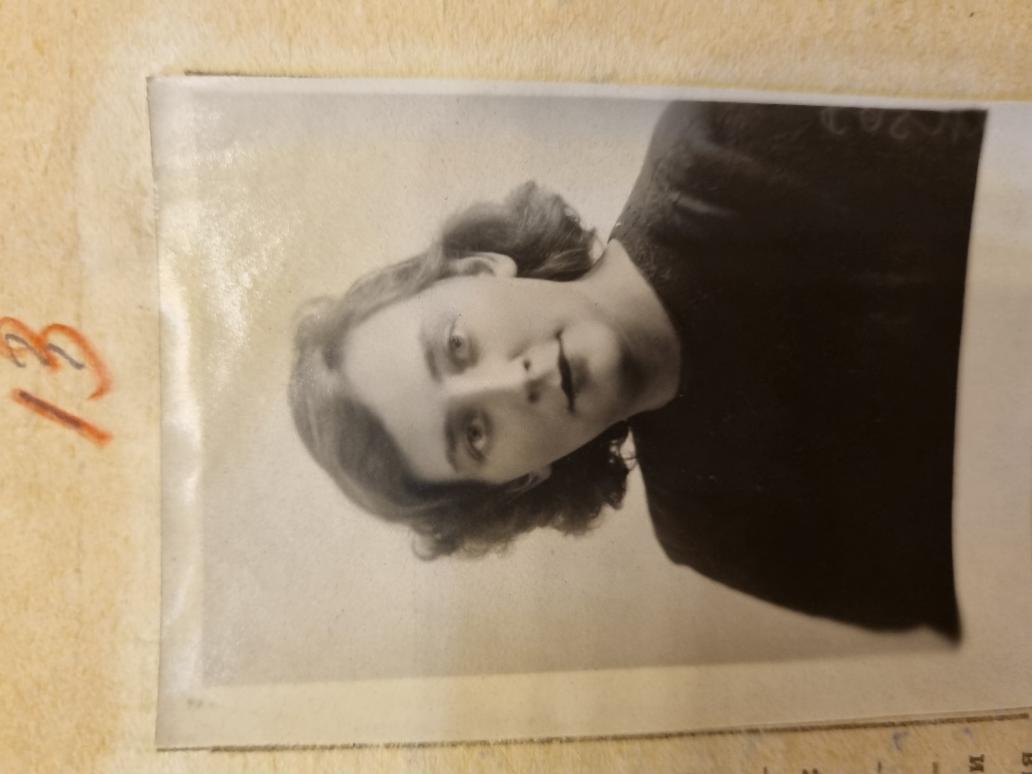
Бунина Светлана Моисеевна родилась 12 июня 1924 года в Москве.
С 1932 по 1943 годы училась в 661-й Полной средней школе, а с 1941 по 1947 годы – в Московском юридическом институте, по окончании которого получила диплом юриста. Первым ее местом работы стал Государственный арбитраж при Мосгорисполкоме, где Бунина С.М. трудилась консультантом с июля по декабрь 1947 года, после чего перешла на такую же должность в Государственный арбитраж при Совете Министров РСФСР, оставаясь там до августа 1948 года.
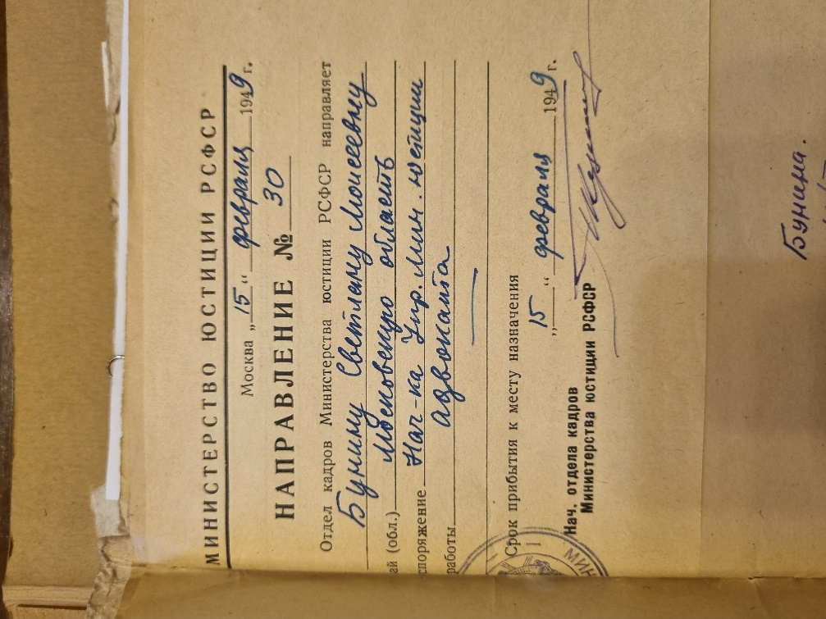
Затем, проработав несколько месяцев секретарем у заместителя Министра юстиции РСФСР Перлова И.Д., Бунина С.М. получила направление на работу в Московской областной коллегии адвокатов, где после прохождения стажировки была 1 июля 1949 года была принята в члены МОКА. Ее первым местом работы в адвокатуре стала Балашихинская юридическая консультация.
На период стажировки наставником Буниной С.М. являлся адвокат Шварцман А.М., который 28 июня 1949 года сообщал докладной запиской в Президиум МОКА о том, что его подопечная проявила себя с положительной стороны, и он считает, что уже достаточно подготовлена для судебных выступлений, а учитывая ее полуторагодичный стаж работы в арбитраже, просит разрешить ей самостоятельное ведение дел под его обязательным наблюдением.
В характеристике Буниной от 20 декабря 1949 года указано, что она проявила себя активным адвокатом. Составляет грамотные, юридически обоснованные заявления клиентам и дает правильные советы со ссылкой на законы. Отзывы о ее выступлениях в народном суде со стороны суда хорошие. Никаких жалоб, как со стороны прокуратуры района, так и со стороны клиентов не поступало. При выступлении Бунина С.М. никаких политических и юридических ошибок не допускает. Помимо выступления в народном суде, вела дела в судебных коллегиях Московского областного суда, в Верховном Суде РСФСР, а также в военных трибуналах и Военной коллегии Верховного Суда РСФСР.
Несколько позже в характеристике Буниной С.М. от 26 октября 1951 года председатель Президиума МОКА Кипарисов писал, что она проявила себя как способный молодой адвокат, хорошо знает материальное и процессуальное право, тщательно изучает дела и готовится к выступлениям в судах. Адвокатскую работу любит и к работе относится добросовестно. В судах выступает юридически грамотно, политически выдержано. Занимается в аспирантской группе при Президиуме МОКА.
С 1 сентября 1960 года Бунина С.М. была переведена в Московскую городскую коллегию адвокатов. Длительное время являлась членом Квалификационной комиссии МГКА.
В её богатой практике были дела, уникальные не только по своим обстоятельствам, но и по тому отношению, которое Светлана Моисеевна демонстрировала в работе адвоката. Здесь и выявление самооговора, которое привело к установлению истинного убийцы, успешная борьба с фальсификацией судебного протокола, активный и весьма результативный поиск оправдывающих доверителя доказательств, получение положительного решения по казавшемуся безнадежным делу, трепетное, если не сказать материнское отношение к подзащитным, многих из кого Бунина С.М. поддерживала и после вынесения обвинительных приговоров.
Свое кредо в интервью 2014 года она обозначила так: «Я вообще уверена, что, когда адвокат закончил дело, неважно – по соглашению или по назначению, он не должен порывать отношения с подзащитным. Это очень важно. Потому что адвокат – единственный человек, который выступает в его защиту против всех: против прокурора, против суда, против свидетелей, в каком-то смысле он является для доверителя очень близким человеком. Когда человека приговаривают к лишению свободы, у него остается связь только с родственниками и адвокатом. Со многими людьми, которых я в прошлом защищала, я продолжаю поддерживать связь до сих пор».
Один из журналистов, посвятив статью Буниной, в издании «Российский адвокат» (1988, № 6) описывал её трудовые будни: несмотря на почтенный возраст, она не оставляет ни адвокатской практики, ни поиска тех, кто пожелал бы покончить со скитаниями по этапам. Каждый день Светланы Моисеевны расписан буквально по минутам - участие в процессе, встреча с подзащитным, визит в прокуратуру, к следователю… и очередная пачка писем из зоны. На осторожное напоминание о врачах, рекомендовавших особенно не утруждаться, недоуменно вскидывает брови: О чем вы говорите!? У меня человек в тюрьме! Как же я могу его бросить?
А вот что рассказывает о качествах Буниной С.М. хорошо знавший её Резник Г.М.: способность проникнуться чужой болью, состраданием к оступившимся в сложной жизненной ситуации людям, вера в добрые человеческие начала воплотились в постоянную помощь подзащитным, осужденным к лишению свободы. Великолепный адвокат, подвижница, чуткий и верный товарищ, человек большой эрудиции и внутренней культуры.
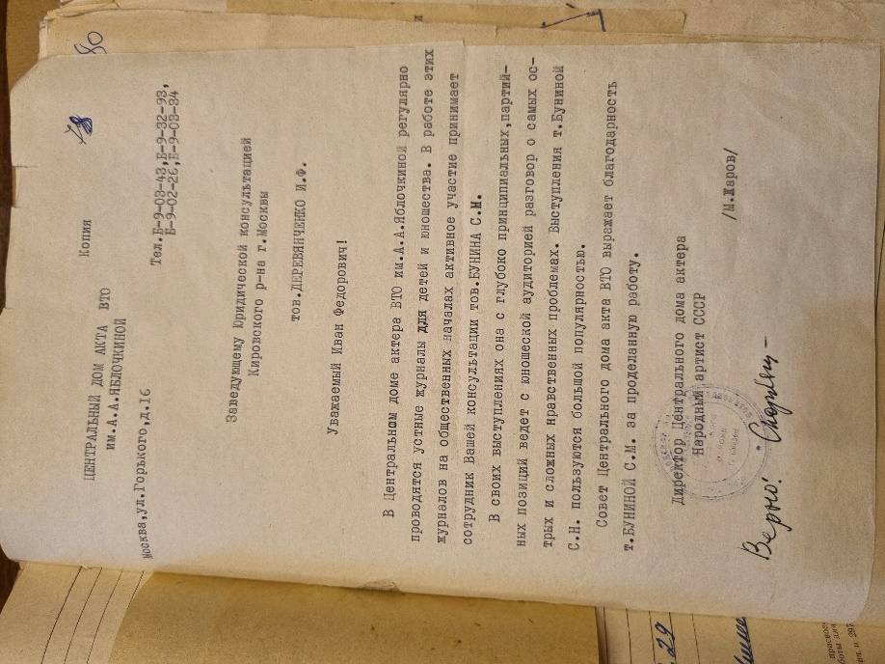
Кроме того, Генри Маркович отметил и постоянное стремление Светланы Моисеевны помогать молодым, ещё неопытным коллегам. Вот как он вспоминает свое первое участие в суде в качестве адвоката: «Бунина оказала мне в этом процессе поистине неоценимую поддержку. Она на протяжении более двух недель посещала большинство судебных заседаний, в перерывах говорила мне ободряющие слова и делала деликатные профессиональные замечания, на прения принесла диктофон, добилась разрешения председательствующего сесть на скамью защиты рядом со мной и записала мою речь, которая была прослушана на расширенном заседании Президиума коллегии и затем размножена для юридической консультации».
О том, как ответственно относилась Светлана Моисеевна к своим обязанностям адвоката-защитника, можно судить по отзывам её коллег, благодарностям доверителей, и её собственным воспоминаниям. Так, про одно из непростых дел она писала: «Я ходила в изолятор к своему Владимиру почти ежедневно. Грешна, носила ему папиросы и какую-то жалкую еду: мы все тогда ничего не имели. По ночам писала свою будущую речь. Утром читала её перед зеркалом и рвала – плохо. И писала следующую…».
А вот ощущения Буниной С.М., услышавшей от суда об оправдании её подзащитного: «По-моему, я плакала. От счастья, которое так редко посещает нас в нашей нелегкой адвокатской профессии».
За свои успехи в защите прав и интересов граждан Бунина С.М. была награждена Орденом ФПА РФ «За верность адвокатскому долгу», Золотой медалью имени Ф.Н. Плевако, Юбилейным памятным знаком «150 лет Российской адвокатуре», медалью «Ветеран труда».
Решением Совета Адвокатской палаты г. Москвы № 75 от 14 декабря 2004 года имя Буниной Светланы Моисеевны занесено в Книгу почета московской адвокатуры.
Бунина С.М. отдала адвокатуре 68 лет, сложив полномочия 20 декабря 2017 года. Она умерла на 94-м году жизни, это случилось 20 марта 2018 года.
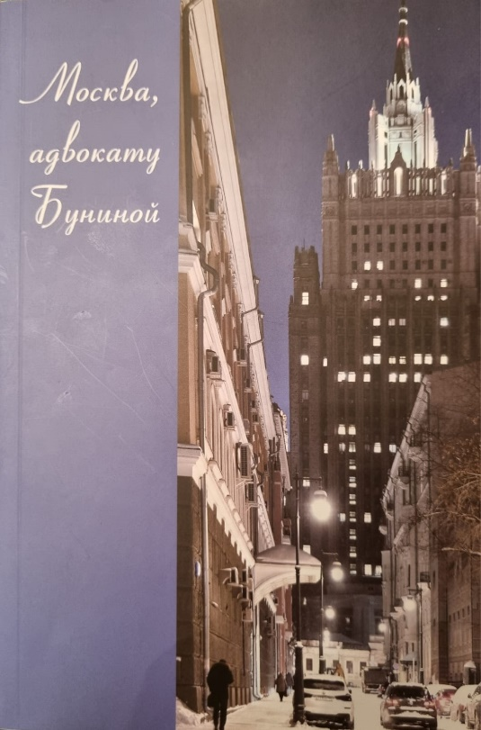
К столетию Светланы Моисеевны выпущен сборник рассказов и интервью под общим названием «Москва, адвокату Буниной» (М., 2024) - именно такой адрес на конвертах указывался порой теми, кто прослышав об уникальном московском адвокате, обращался к ней за помощью. Основное содержание брошюры представляют рассказы самой Буниной С.М. о делах, которые она ранее проводила. Поразительно, но всего на нескольких страницах, отведенных для каждой истории, у неё получалось не только изложить фабулу дела и связанные с ней перипетии, но и те порой оригинальные способы, которыми удавалось достичь успеха. При этом автор повествования давала лаконичные, но при этом глубокие характеристики участникам событий, особенно тонко обрисовывая своих подзащитных и те непростые проблемы, с которыми они столкнулись.
Этот сборник дает читателям полное представление об уникальных человеческих достоинствах и высочайшем профессионализме Светланы Моисеевны Буниной.

